SLOVENŠČINA (13. 5. 2020)

Pošiljam ti delovni list za utrditev 18. poglavja v delovnem zvezku. Če imaš možnost, si lahko list natisneš. V nasprotnem primeru pa rešitve oziroma odgovore posameznih nalog zapiši v zvezek za SLJ (slovnica/jezik) – navodil in besedil ne prepisuj!

Ponovimo

- Preberi besedili.
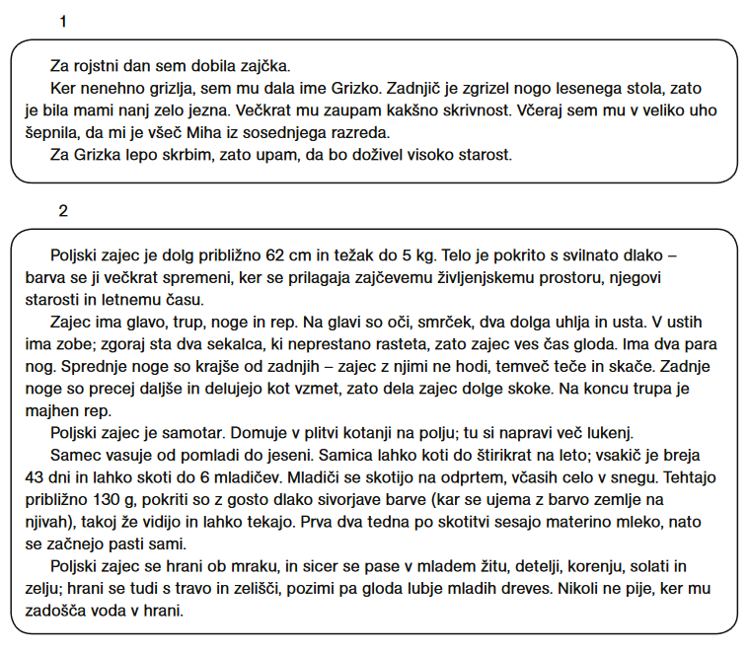

- O čem govorita besedili iz prve naloge? ____________________________
Katero besedilo je opis živali? ____________________________________
Po čem tako sodiš? _____________________________________________
______________________________________________________________
- Za vsak odstavek v opisu živali napiši, o čem govori.
1. in 2. odstavek: _____________________________________________________
3. odstavek: _________________________________________________________
4. odstavek: _________________________________________________________
5. odstavek: _________________________________________________________

- Ob opisu iz 1. naloge tvori miselni vzorec.

- V odlomkih iz opisov živali podčrtaj ponovljene besede. Nato odlomke prepiši tako, da ne boš ponavljal besed.



